Ермоленко И.С. Анкета.
Государственное казенное учреждение Самарской области «Комплексный центр социального обслуживания населения Поволжского округа»

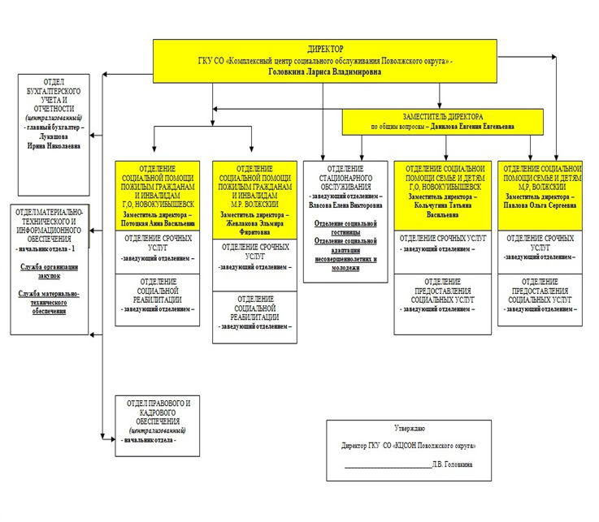

Содержание анкеты | Комментарий | Лит-ра (источник)
АНКЕТА ПО УДОВЛЕТВОРЕННОСТИ КАЧЕСТВОМ СОЦИАЛЬНЫХ УСЛУГ  АНКЕТА  ПО УДОВЛЕТВОРЕННОСТИ КАЧЕСТВОМ ОКАЗАНИЯ СОЦИАЛЬНЫХ УСЛУГ ГОСУДАРСТВЕННЫМ БЮДЖЕТНЫМ УЧРЕЖДЕНИЕМ СОЦИАЛЬНОГО ОБСЛУЖИВАНИЯ  Государственное казенное учреждение Самарской области «Комплексный центр социального обслуживания населения Поволжского округа» | Анкета размещена на сайте учреждения. | Сайт-http://doverie63.ru
Уважаемый получатель социальных услуг!  Мы хотим узнать, как Вы оцениваете качество работы нашей организации. Просим Вас с пониманием отнестись к анкетированию и внимательно ответить на задаваемые вопросы. Выберите один из вариантов на каждый вопрос. При этом не нужно указывать свое имя, Ваши личные данные нигде не прозвучат. Результаты анкетирования будут использованы для того, чтобы вместе с Вами каким-то образом найти возможность улучшения качества предоставляемых услуг в нашем Учреждении.  Ваше мнение, пожелание, потребности для нас очень важны и в дальнейшей работе будет учтено. Предлагаем Вам ответить на следующие вопросы, указав тот вариант, который наиболее соответствует Вашему мнению | Обращение к респонденту, стимулирование респондента на заполнение анкеты, общая инструкция.  Название соответствует теме  социологического исследования:  обращение к респонденту, стимулирование респондента на заполнение анкеты, общая инструкция указания.  Проверки ГКУ СО "КЦСОН ПОВОЛЖСКОГО ОКРУГА"  Согласно данным ФГИС "Единый Реестр Проверок" Генеральной Прокуратуры РФ, за период с 2019 года в отношении организации ГКУ СО "КЦСОН ПОВОЛЖСКОГО ОКРУГА" инициировано 10 проверок  75%Без нарушений  25%С нарушениями  Нет сведений о результатах  Последняя проверка  Предстоящие проверки (0)  № 632100208896 от 24 мая 2021 года  Внеплановая документарная и выездная проверка  Орган контроля (надзора), проводящий проверку  Министерство социальнодемографической и семейной политики Самарской области  Цель проверки  Проверка выполнения ранее выданного предписания об устранении нарушений законодательства в сфере социального обслуживания от 06122019 462019ДЗадачей настоящей проверки является контроль за устранением ранее выявленных нарушений и проведением мероприятий указанных в предписании от 06122019 462019ДПредметом настоящей проверки является выполнение предписания от 06122019 462019Д органа государственного контроля надзора  Результат  Выявлены нарушения  Информация о результатах проверки (4)  Информация о нарушениях (3) | В.И. Добреньков, А.И. Кравченко  МЕТОДЫ  СОЦИОЛОГИЧЕСКОГО ИССЛЕДОВАНИЯ  Учебник. — М.: ИНФРА-М, 2004. — 768 с. — (Классический университетский учебник).  ISBN 5-16-002113-2
Ваш пол?  Мужской  Женский | Соответствует. | В.И. Добреньков, А.И. Кравченко  МЕТОДЫ  СОЦИОЛОГИЧЕСКОГО ИССЛЕДОВАНИЯ  Учебник. — М.: ИНФРА-М, 2004. — 768 с. — (Классический университетский учебник).  ISBN 5-16-002113-2.
Ваш возраст?  до 18 лет  от 18 до 25 лет  от 25 до 35 лет  от 35 до 45 лет  от 45 до 55 лет  от 55 до 65 лет  65 лет и более | Соответствует. | В.И. Добреньков, А.И. Кравченко  МЕТОДЫ  СОЦИОЛОГИЧЕСКОГО ИССЛЕДОВАНИЯ  Учебник. — М.: ИНФРА-М, 2004. — 768 с. — (Классический университетский учебник).  ISBN 5-16-002113-2.
1. Первопричина обращения за социальной помощью *  возможно - несколько вариантов  неспособность к самообслуживанию, нуждаемость в постоянном уходе  отсутствие близких родственников  отсутствие ухода со стороны родственников  сложные отношения с родственниками  одиночество  отсутствие средств к существованию  Другое: | Соответствует. | В.И. Добреньков, А.И. Кравченко  МЕТОДЫ  СОЦИОЛОГИЧЕСКОГО ИССЛЕДОВАНИЯ  Учебник. — М.: ИНФРА-М, 2004. — 768 с. — (Классический университетский учебник).  ISBN 5-16-002113-2
2. В который раз Вы обратились в учреждение социального обслуживания за получением социальных услуг? *  впервые  повторно  более двух раз | Соответствует. | В.И. Добреньков, А.И. Кравченко  МЕТОДЫ  СОЦИОЛОГИЧЕСКОГО ИССЛЕДОВАНИЯ  Учебник. — М.: ИНФРА-М, 2004. — 768 с. — (Классический университетский учебник).  ISBN 5-16-002113-2
3. Как Вы оцениваете свою информированность о работе учреждения и порядке предоставления социальных услуг: *  хорошо информирован  слабо информирован  не информирован | Соответствует. | В.И. Добреньков, А.И. Кравченко  МЕТОДЫ  СОЦИОЛОГИЧЕСКОГО ИССЛЕДОВАНИЯ  Учебник. — М.: ИНФРА-М, 2004. — 768 с. — (Классический университетский учебник).  ISBN 5-16-002113-2
4. Из каких источников Вы узнали о данном учреждении социального обслуживания? *  рассказали родственники, соседи, знакомые  из газет, радио, телевидения  из Интернета  от работников Центра  от сотрудников администрации города  Другое: | Соответствует. | В.И. Добреньков, А.И. Кравченко  МЕТОДЫ  СОЦИОЛОГИЧЕСКОГО ИССЛЕДОВАНИЯ  Учебник. — М.: ИНФРА-М, 2004. — 768 с. — (Классический университетский учебник).  ISBN 5-16-002113-2.
5. Какие способы дистанционного взаимодействия Вы использовали? *  телефон  электронный сервис на сайте Центра  Другое: | Соответствует. | В.И. Добреньков, А.И. Кравченко  МЕТОДЫ  СОЦИОЛОГИЧЕСКОГО ИССЛЕДОВАНИЯ  Учебник. — М.: ИНФРА-М, 2004. — 768 с. — (Классический университетский учебник).  ISBN 5-16-002113-2.
6. Удовлетворены ли Вы благоустройством и содержанием помещений и территории Центра? *  полностью  частично  не удовлетворен | Соответствует. | В.И. Добреньков, А.И. Кравченко  МЕТОДЫ  СОЦИОЛОГИЧЕСКОГО ИССЛЕДОВАНИЯ  Учебник. — М.: ИНФРА-М, 2004. — 768 с. — (Классический университетский учебник).  ISBN 5-16-002113-2.
7. Оцените доступность условий беспрепятственного доступа к объектам и услугам в Центре для инвалидов и получателей услуг. *  полностью  частично  не удовлетворен | Соответствует. | В.И. Добреньков, А.И. Кравченко  МЕТОДЫ  СОЦИОЛОГИЧЕСКОГО ИССЛЕДОВАНИЯ  Учебник. — М.: ИНФРА-М, 2004. — 768 с. — (Классический университетский учебник).  ISBN 5-16-002113-2.
8. Были ли затруднения в оформлении документов для получения услуг в Центре?  Да  Нет | Соответствует. | В.И. Добреньков, А.И. Кравченко  МЕТОДЫ  СОЦИОЛОГИЧЕСКОГО ИССЛЕДОВАНИЯ  Учебник. — М.: ИНФРА-М, 2004. — 768 с. — (Классический университетский учебник).  ISBN 5-16-002113-2.
9. Укажите среднее время ожидания приема к специалисту Центра при получении информации о работе организации, порядке предоставления социальных услуг: *  менее 10 минут  от 10 до 20 минут  от 20 до 30 минут  более 30 минут | Не всегда советует указанному времени-намного более 30 минут. | В.И. Добреньков, А.И. Кравченко  МЕТОДЫ  СОЦИОЛОГИЧЕСКОГО ИССЛЕДОВАНИЯ  Учебник. — М.: ИНФРА-М, 2004. — 768 с. — (Классический университетский учебник).  ISBN 5-16-002113-2.
10. Удовлетворяют ли Вас условия предоставления социальных услуг? *  Да  Не совсем  Нет | Соответствует. | В.И. Добреньков, А.И. Кравченко  МЕТОДЫ  СОЦИОЛОГИЧЕСКОГО ИССЛЕДОВАНИЯ  Учебник. — М.: ИНФРА-М, 2004. — 768 с. — (Классический университетский учебник).  ISBN 5-16-002113-2.
11. Вы удовлетворены компетентностью персонала при предоставлении услуг? *  Да  Не совсем  Нет | Не соответствует.  Проверяет специальный сотрудник. | Министерство труда по Самарской области.
12. Считаете ли Вы, что работники учреждения вежливы и доброжелательны? *  Да  Не совсем, иногда  Нет | Соответствует. | В.И. Добреньков, А.И. Кравченко  МЕТОДЫ  СОЦИОЛОГИЧЕСКОГО ИССЛЕДОВАНИЯ  Учебник. — М.: ИНФРА-М, 2004. — 768 с. — (Классический университетский учебник).  ISBN 5-16-002113-2.
13. Если Вы участвуете в мероприятиях, проводимых центром, удовлетворены ли Вы их качеством? *  Да  Нет  не участвовал, не могу оценить | Не всегда информирован о данных мероприятиях. | В.И. Добреньков, А.И. Кравченко  МЕТОДЫ  СОЦИОЛОГИЧЕСКОГО ИССЛЕДОВАНИЯ  Учебник. — М.: ИНФРА-М, 2004. — 768 с. — (Классический университетский учебник).  ISBN 5-16-002113-2.
14. Изменилось ли качество Вашей жизни в положительную сторону после получения социальных услуг в Центре? *  Да  Нет  Не знаю | Соответствует. | В.И. Добреньков, А.И. Кравченко  МЕТОДЫ  СОЦИОЛОГИЧЕСКОГО ИССЛЕДОВАНИЯ  Учебник. — М.: ИНФРА-М, 2004. — 768 с. — (Классический университетский учебник).  ISBN 5-16-002113-2.
15. Посоветуете ли Вы своим родственникам, знакомым обратится в Центр за получением социальных услуг? *  Да  Нет  Не знаю |  | В.И. Добреньков, А.И. Кравченко  МЕТОДЫ  СОЦИОЛОГИЧЕСКОГО ИССЛЕДОВАНИЯ  Учебник. — М.: ИНФРА-М, 2004. — 768 с. — (Классический университетский учебник).  ISBN 5-16-002113-2.
Ваши предложения, пожелания по улучшению качества предоставляемых Центром социальных услуг:  свободный ответ  Мой ответ… | Отсутствует заключительная часть анкеты , которая должна содержать благодарность отвечающему за участие в исследовании. | В.И. Добреньков, А.И. Кравченко  МЕТОДЫ  СОЦИОЛОГИЧЕСКОГО ИССЛЕДОВАНИЯ  Учебник. — М.: ИНФРА-М, 2004. — 768 с. — (Классический университетский учебник).  ISBN 5-16-002113-2

